Jessica Frej tipsar om supertomaten TomTato
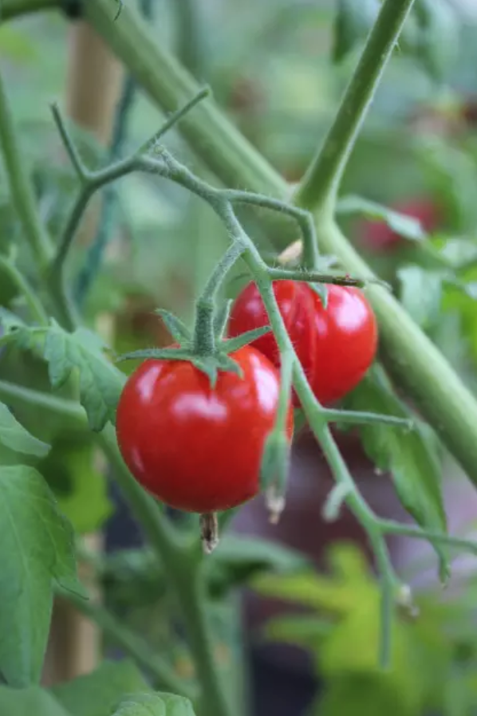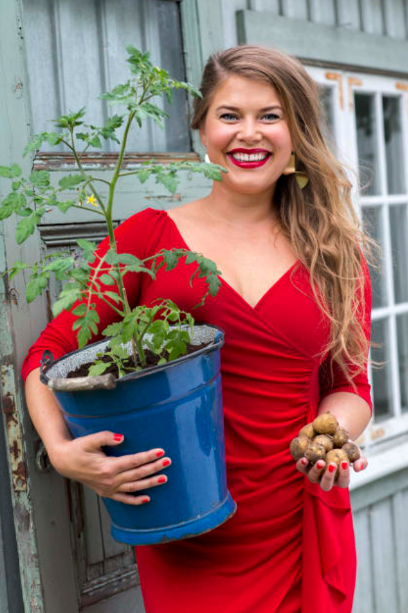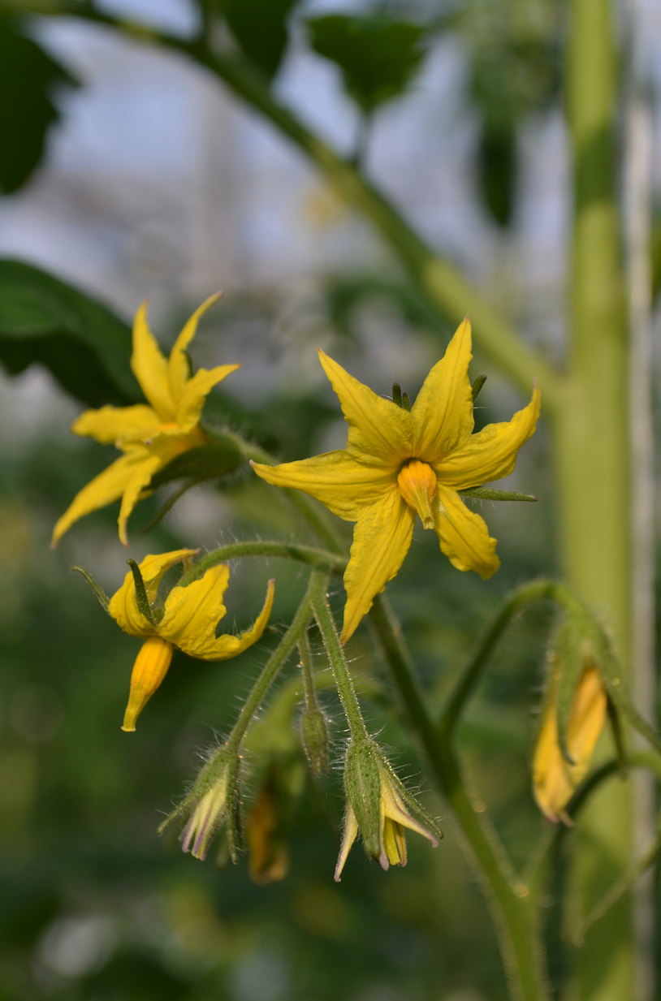
Jessica Frejs mission är att sprida matglädje och kärlek till maten. Hon vill att alla ska lyckas och att det ska vara enkelt att laga mat så att också vardagsmaten blir en källa till glädje.
-Även om jag lagar en snabb pasta vill jag njuta av dofterna och känna glädjen när en trött lök förvandlas till en god sås, förklarar Jessica.
En av Jessicas favoriter i vår är duoplantan TomTato. Den är speciell på så sätt att det är en tomatplanta vars rotsystem bildar potatis. Under sommaren bjuder TomTato på mängder av goda körsbärstomater och när den sedan vissnar ner för säsongen väntar en potatisskörd. Det är möjligt tack vare att både tomat och potatis tillhör växtfamiljen Solanaceae. Tomatskottet är ympat på en potatisplanta.
-TomTato är en helt genial grej och en fantastiskt rolig innovation! Tänk att två av mina favoritväxter samsas i en och samma planta! Ett klockrent val, speciellt för den som har ont om plats, säger Jessica.
Jessica är inte mycket för att odla om det inte ger stor utdelning smakmässigt. Egna kryddor tycker hon är en självklarhet, eftersom de smakar så mycket mer än köpta. Även tomater som utgör basen i många av hennes rätter tycker hon är värda att odla själv eftersom smakskillanden är så stor. Potatis, som är en av Jessicas egna favoriter och något som hon själv äter flera gånger i veckan brukar hon däremot köpa hos sin lokala handlare, så när det gäller TomTato-plantan blir potatisskörden en välkommen bonus.

Jessica tipsar!
- Är det många tomater som mognar samtidigt är ett tips att ugnsrosta dem. Genom att långsamt rosta dem i ugnen koncentreras smakerna och den femte grundsmaken, umami framträder bättre.
- Grunden för att lyckas med potatis är att tillföra salt i vattnet när du kokar den!

Så lyckas du med tomater
- Oavsett om du sår dina tomater själv eller köper dem fördrivna behöver de planteras om i större krukor. När tomatplantor planteras om kan de med fördel planteras djupare än de stått tidigare, nya rötter bildas från huvudstammen och plantan står stadigare. Den kruka som plantan ska stå i under sommaren bör rymma minst 10 liter näringsrik jord. När det gäller TomTato ska du välja den största kruka du har, gärna 40 liter. Plantera så att ympen kommer minst 3 cm under jordnivå, gärna djupare, eftersom potatis är ljuskänsligt. Sätt ner en pinne som stöd för tomatplantan.
- Tomatplantor fungerar både utomhus och i inglasade utrymmen, men de ska flyttas ut först när risken för nattfrost är över. Optimalt resultat fås när plantorna härdas genom att successivt få vänja sig vid utelivet.
- De flesta tomatsorter behöver tjuvas, vilket betyder att småskott som växter ut från bladfästen längs med stjälken ska nypas bort. Detta görs för att inte onödig energi ska gå till bladproduktion och för att tomaterna ska få tillräckligt med ljus för att mogna fram. Det finns också busk- och ampeltomater, och de behöver inte tjuvas.
- Tomater vill ha rikligt med både vatten och näring för att utvecklas optimalt. Tillför långtidsverkande näring i jorden eller vattna regelbundet med svag näringslösning.
- Har du en TomTato-planta låter du den vissna ner efter den sista tomatskörden. Sedan är det dags att skörda dina potatisar.

Fakta om tomater
Tomater är inte bara goda, de är nyttiga också tack vare att de innehåller både antioxidanter och vitaminer, men endast få kalorier. Lykopen heter den antioxidant som ger tomaten dess röda färg och det finns forskning som visar att den fungerar förebyggande både mot cancer och hjärt- och kärlsjukdomar. Antioxidanten tas lättast upp av kroppen om tomaterna steks eller kokas och eftersom lykopen är fettlösligt så ska helst tomater ätas tillsammans med lite fett.

Fakta om Jessica Frej
Jessica har många järn i elden – hon är kokboksförfattare, driver en Youtubekanal, bloggar i Amelia, jobbar som gästkock på TV 4 och är just nu aktuell med en egen klädkollektion. Under 2018 kommer Blomsterfrämjandet och Jessica att samarbeta runt svenskodlade växter.

